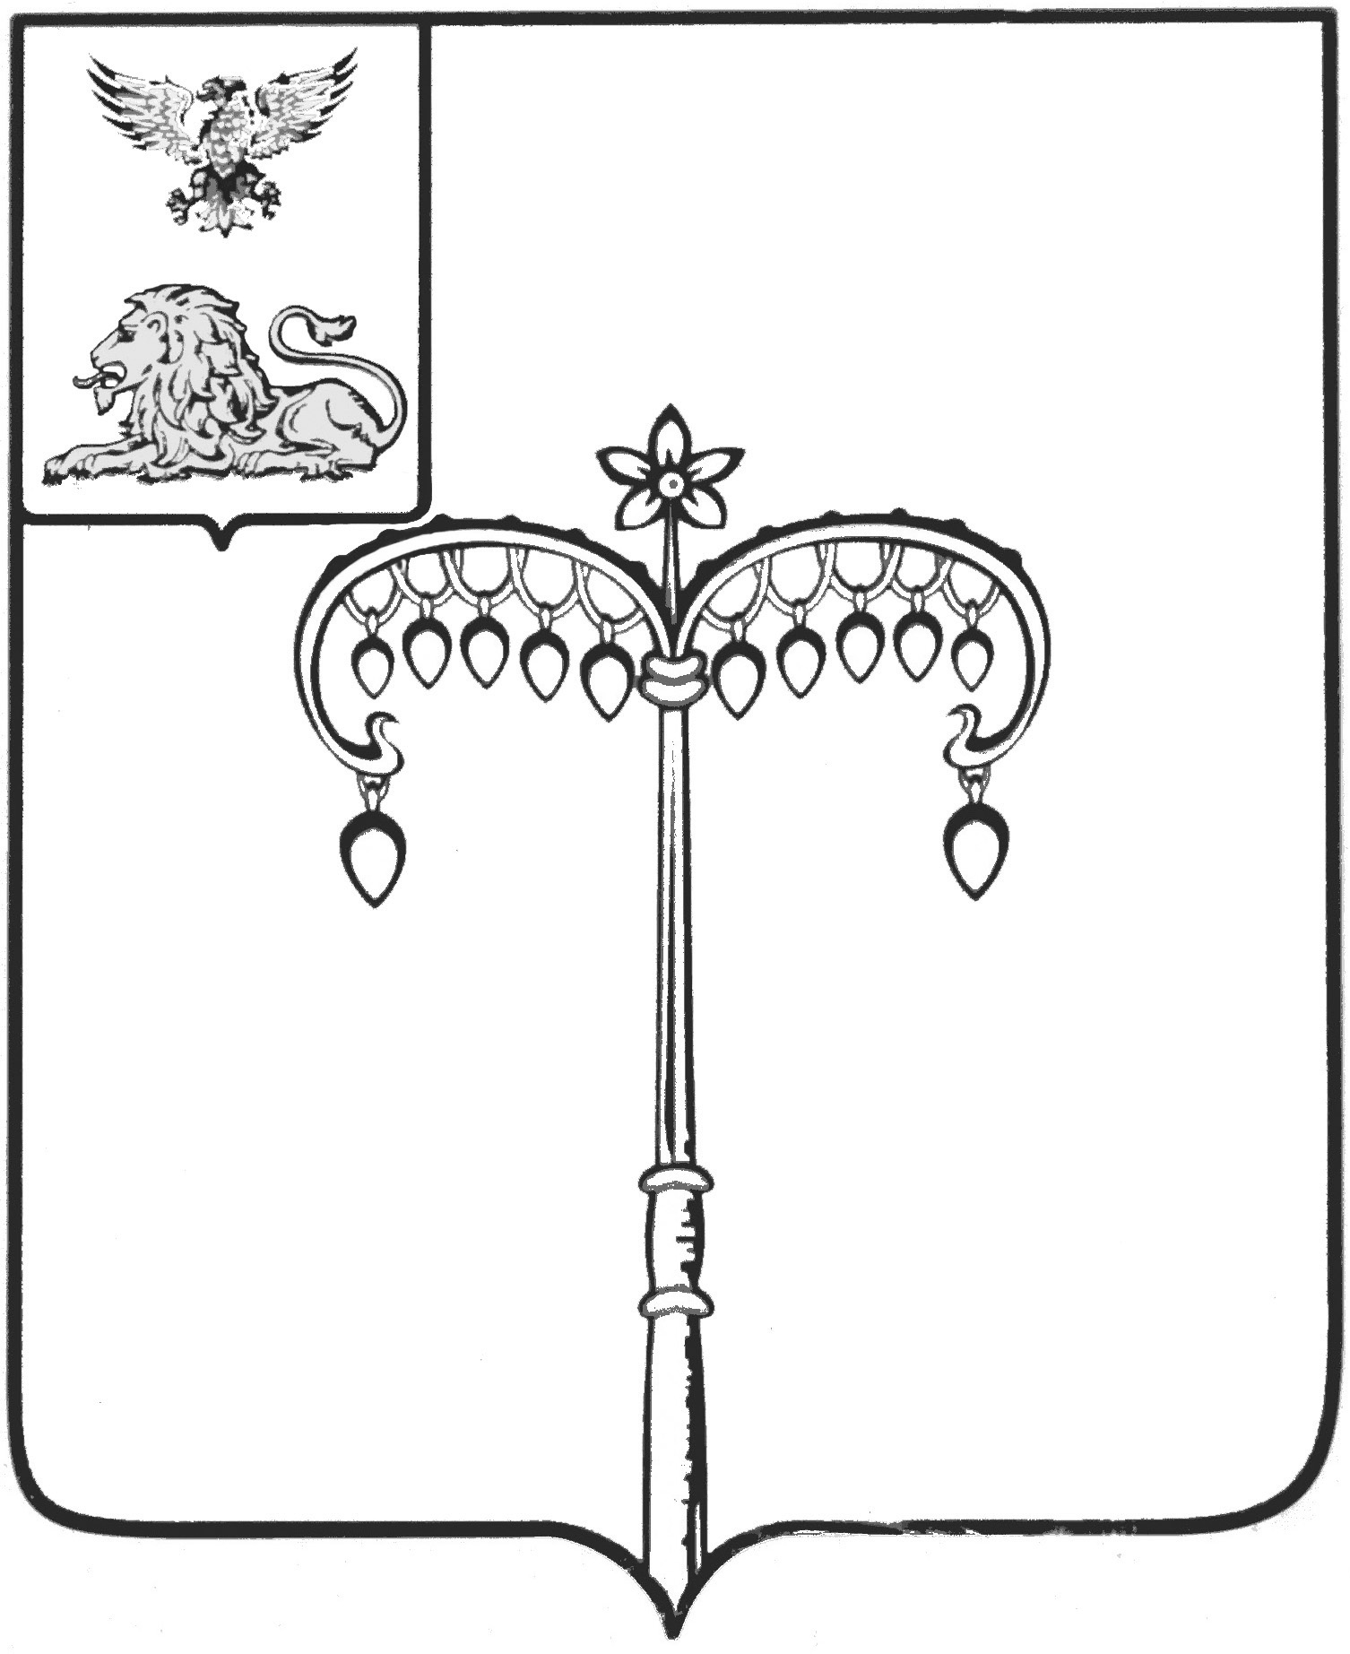

ИЗБИРАТЕЛЬНАЯ КОМИССИЯ МУНИЦИПАЛЬНОГО
ОБРАЗОВАНИЯ МУНИЦИПАЛЬНОГО РАЙОНА
«КРАСНОГВАРДЕЙСКИЙ РАЙОН»
с полномочиями территориальной избирательной комиссии

П О С Т А Н О В Л Е Н И Е

07 августа 2018 года г. Бирюч №14/233

О регистрации Стадникова Юрия Петровича, кандидатом в депутаты земского собрания Ливенского сельского поселения четвертого созыва, выдвинутым избирательным объединением «Красногвардейское местное отделение Белгородского регионального отделения политической партии КОММУНИСТИЧЕСКАЯ ПАРТИЯ РОССИЙСКОЙ ФЕДЕРАЦИИ» на выборах по Ливенскому шестимандатному избирательному округу №1

Проверив соблюдение требований Избирательного кодекса Белгородской области при представлении Стадниковым Юрием Петровичем, кандидатом в депутаты земского собрания Ливенского сельского поселения четвертого созыва, выдвинутым избирательным объединением «Красногвардейское местное отделение Белгородского регионального отделения политической партии КОММУНИСТИЧЕСКАЯ ПАРТИЯ РОССИЙСКОЙ ФЕДЕРАЦИИ» на выборах по Ливенскому шестимандатному избирательному округу №1, документов в избирательную комиссию муниципального образования муниципального района «Красногвардейский район», избирательная комиссия муниципального района «Красногвардейский район» с полномочиями территориальной избирательной комиссии постановляет:
1. Зарегистрировать Стадникова Юрия Петровича, 1938 года рождения, выдвинутого избирательным объединением «Красногвардейское местное отделение Белгородского регионального отделения политической партии КОММУНИСТИЧЕСКАЯ ПАРТИЯ РОССИЙСКОЙ ФЕДЕРАЦИИ» кандидатом в депутаты земского собрания Ливенского сельского поселения четвертого созыва по Ливенскому шестимандатному избирательному округу №1 (07 августа 2018 года в 11 часов 35 минут).
2. Выдать зарегистрированному кандидату в депутаты земского собрания Ливенского сельского поселения четвертого созыва по Ливенскому шестимандатному избирательному округу №1 Стадникову Юрию Петровичу удостоверение о регистрации установленного образца.
3. Разместить настоящее постановление на официальном сайте ОМСУ Красногвардейского района в разделе «Избирательная комиссия».
4. Контроль за исполнением настоящего постановления возложить на секретаря избирательной комиссии муниципального района «Красногвардейский район» О.А.Нефедову.

Председатель
избирательной комиссии
муниципального района (ТИК) В.И. Богунова

Секретарь
избирательной комиссии
муниципального района (ТИК) О.А. Нефедова

